Områdesnämnden Sicklaön

Lastzon vid Sickla förskola

Förslag till beslut
Områdesnämnden ger Infrastruktur delegation att utforma lokal trafikföreskrift om lastzon vid Sickla förskola enligt nedanstående förslag.

Ärendet
Sickla förskola har problem med matleveranser som kommer mellan kl 10.00 och 15.00, eftersom bilar parkerar utanför varuintaget. På vintern kommer inte heller plogbilarna fram p g a de parkerade bilarna. Förskolan önskar därför att lastzon införs på sträckan. Detta innebär att ett antal parkeringsplatser försvinner, men förskolan prioriterar en lastzon framför parkeringsmöjligheter.

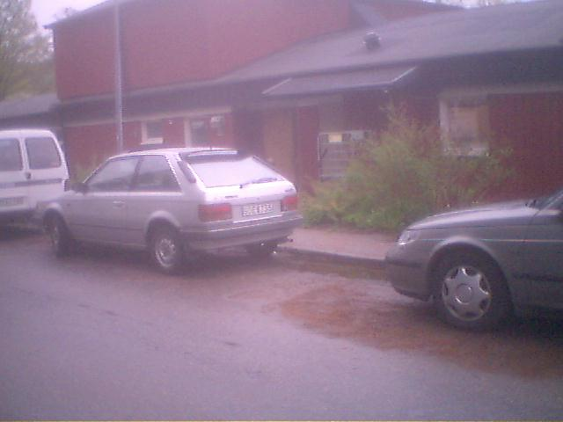
Parkerade bilar utanför lastintaget vid Sickla förskola, Sickla Strand 68

Lösning
Lastzon 15 m införs från ca 2 m öster om det befintliga övergångsstället vid förskolan. Lastning och lossning är tillåten vardagar kl 10-15. Övrig tid är parkering tillåten, max 1 timme (P-skiva). Fordon får inte parkera på denna p-plats 1 nov-14 maj kl 00.00-07.00 p g a snöröjning.

Föreslagen lastzon

Infrastruktur

Anna Liefvergren

